**08包：采购需求**

1. **采购标的**

**1. 采购标的**

|  |  |  |  |  |  |
| --- | --- | --- | --- | --- | --- |
| **包号** | **标的名称** | **序号** | **标的分项名称** | **数量**  **（台/套）** | **是否接受进口产品** |
| 08 | 多样品疲劳试验机等检测设备 | 1 | 高速运动监测分析系统 | 1 | 是 |
| 2 | 多样品疲劳试验机 | 1 | 是 |
| 3 | 人工心脏瓣膜稳态流性能测试机设备升级 | 1 | ★否 |

注：本项目设备用途均为科研，不直接或者间接用于人体。

★若供应商所报产品为进口产品，则供应商须具有所报进口产品（仅指：高速运动监测分析系统、多样品疲劳试验机）生产厂家授权文件，要求如下：该授权文件须由生产厂家或其在国内的授权代理商出具，包括但不限于经销协议、长期合作协议、销售代理协议或授权书等类似文件，具备上述文件之一即可。

**2. 项目背景/项目概述**

北京市医疗器械检验研究院二期实验楼已投入使用，需采购一批医疗器械检验设备，以满足医疗器械产品检验工作的需求。

1. **商务要求**

**1. 交付的时间和地点**

（1）交付时间：投标人需再合同签订后的下表交付时间内并完成设备的安装调试并达到验收条件。见下表。

|  |  |  |
| --- | --- | --- |
| **序号** | **设备名称** | **交付时间** |
| 1 | 高速运动监测分析系统 | 120天 |
| 2 | 多样品疲劳试验机 | 90天 |
| 3 | 人工心脏瓣膜稳态流性能测试机设备升级 | 40天 |

（2）交付地点：北京，采购人指定地点

**2. 付款条件（进度和方式）**

详见第六章合同相关规定

**3. 售后服务（质保期）**

（1）质保期：自设备验收合格之日起时间详见下表：

|  |  |  |
| --- | --- | --- |
| **序号** | **设备名称** | **质保期** |
| 1 | 高速运动监测分析系统 | 1年 |
| 2 | 多样品疲劳试验机 | 整机质保1年。直线电机质保10年。 |
| 3 | 人工心脏瓣膜稳态流性能测试机设备升级 | 1年 |

（2）安装及培训：按客户指定地点提供免费安装及培训。

（3）设备安装、调试、验收合格并做完设备全部功能项测试合格后，方可进入质量保证期。质量保证期内免费维修。质量保证期后提供终身优惠维修。

（4）质量保证期内的服务：在质量保证期内卖方提供保养服务，在国家法定工作日内开机使用合格率应达到95％以上，如果不能达到，按1:2加倍延长质量保证期内。卖方在接到买方维修电话后的24小时内到达用户现场维修或更换已损坏的零部件直至设备运转正常。

（5）质量保证期内的服务：卖方在接到买方维修电话后的24小时内到达用户现场维修或更换已损坏的零部件直至设备运转正常。

（6）卖方应在投标文件中声明北京地区或其他地区有技术服务及有经验的技术人员，有备件库，能够提供技术支持和培训。

（7）如“三、技术要求”中涉及的售后服务要求（如有）与上述售后服务要求不一致，以“三、技术要求”为准。

1. **技术要求**

**1. 基本要求**

**1.1 采购标的需实现的功能或者目标**

具体详见“2.货物技术要求”

**1.2 需执行的国家相关标准、行业标准、地方标准或者其他标准、规范**

具体详见“2.货物技术要求”

**2. 货物技术要求**

**2.1采购标的需满足的性能、材料、结构、外观、质量、安全、技术规格、物理特性等要求**

1. **高速运动监测分析系统**

**1. 技术参数：**

1.1. CMOS传感器。

★1.2.分辨率：满幅分辨率≥1920*1080；满幅最高拍摄速率≥2000帧/秒；

1.3.最低曝光时间≤1.1微秒。

★1.4.在100万像素拍摄速率≥5000帧/秒；在1920*778分辨率下拍摄速度≥3000帧/秒。

1.5.相机内存：≥16GB。

▲1.6.最高拍摄速度：≥100000帧/秒。

1.7.像元尺寸：≥10um × 10um ；CMOS芯片尺寸：≥4/3英寸。

★1.8.基于ISO12232sat标准下，Daylight模式下， ≥ISO32000（黑白）。

★1.9. 拥有触发设置,可以通过外部振动或冲击进行触发，具备耐冲击功能，200G / 7msec。

1.10.支持多种触发模式，可软件触发，TTL电平信号触发等。

1.11.图像位深可根据实验需要可自由选择8bit、10bit。

1.12.工作温度为0℃~40℃，存储温度为-10℃~60℃。

▲1.13. 相机主机内置电池，具备断电数据保护功能，意外断电数据不丢失。

1.14.系统控制软件为全中文界面。

1.15.相机接口：标准C卡口，可转接F接口。

▲1.16.配备3D图像运动分析软件，具备以下功能：

支持中英文操作界面，可实现动态及静态图像数据处理，支持三维动态图像的跟踪与分析；可以以表格和动态图像曲线的形式输出对应的分析数据；可显示XYZ三维模型的运动，并支持三维重建功能。

**2 配置要求**

标准配置，1套。

1. **多样品疲劳试验机**

**1. 技术参数：**

* 1. ★设备单次可测试≥30个样品。
  2. ★轴向采用3个动磁式直线电机。单个电机最大载荷≥2500N。
  3. 免维护，无需液压、气动设备。
  4. 采用风冷的冷却方式。
  5. 最大轴向测试频率100Hz。
  6. 位移范围≥±12.5mm。
  7. 位移控制精度≤5微米。
  8. 轴向电机运行在30Hz时动态位移能达到±12mm以上。
  9. ▲扭转采用1个直驱扭转电机，最大扭矩≥20Nm。
  10. 扭转电机最高转速≥550r/min。
  11. 扭转角度精度≤±0.005度。
  12. 带1个温控循环水罐，最高水温40℃，温控精度≤0.5℃。
  13. 循环水罐配精确调速齿轮泵，最大泵速≥3L/min，用于控温水罐内液体在待测样品中的循环。
  14. 带2个温控水浴，水浴最高水温40℃，温控精度优于0.5℃，用于样品浸泡于水浴内测试。
  15. 水浴尺寸≥250×250×150mm。
  16. ▲水浴配套有自动补液装置，在液体蒸发后随时自动补充液体，无需人为添加，消除由此造成的水浴温度波动。
  17. ▲24个40N力传感器，精度≤0.5%F.S。
  18. ▲3个高精度位移传感器，分辨率1nm，测量范围≥±12.5mm，测量精度≤测量范围的±0.5%。
  19. ▲1个高精度角度传感器，测量精度≤±0.005度。
  20. PID控制，采用闭环反馈控制。
  21. 3套测试框架，框架测试空间可调节和固定，无需工具。
  22. 各电机可独立控制。
  23. 配备专用控制和数据采集软件，软件系统至少包括：

1. 软件可满足多工位样品的动态拉伸/扭转/弯曲疲劳测试；
2. 实现各种波形，满足测试需求；
3. 完全软件控制样品环境温度以及安全报警。
   1. 可进行位移控制角度控制。
   2. 测试时的各种测试状态可以实时显示，至少包含实时的波形图，各传感器的峰谷值等。
   3. 在测试中可以在不停机的情况下，改变测试频率。
   4. 设备可以针对不同样品的力学特性进行校准，可实现开环或闭环控制。
   5. 工控机，配置不低于：CPU：≥四核；内存：≥32GB；硬盘：≥2TB；光学键盘鼠标、有线网卡10/100/1000M和无线网卡；预装通用正版高兼容性PC新版操作系统软件。
   6. 配置UPS电源，容量≥2000VA。
   7. ▲夹具：

12工位拉压夹具及爪盘2套，全采用钛合金材质，确保水浴中测试不腐蚀；

6工位血管支架拉伸弯曲夹具 1套，夹具可通循环水；

6工位血管支架扭转夹具1套，夹具可通循环水。

* 1. ★轴向电机质保≥10年，整机质保≥1年。

**2 配置要求**

30工位主机 1套

温控循环水罐 1套

循环齿轮泵 1套

温控水浴 2套

温控水浴自动补液装置 2套

40N力传感器 24个

高精度位移传感器 3个

高精度角度传感器 1个

工控机 3套

UPS电源 3套

12工位拉压夹具及爪盘 2套

6工位血管支架拉伸弯曲夹具 1套

6工位血管支架扭转夹具 1套

1. **人工心脏瓣膜稳态流性能测试机设备升级**

**1. 技术参数：**

1.1▲前向流量测定范围：上限不低于30L/min。

1.2▲返流压力测定范围：上限不小于200mmHg。

1.3适用瓣膜类型：机械瓣、生物瓣、介入瓣。

1.4★适用最大瓣膜直径：不小于50mm。

1.5测试液类型：生理盐水、甘油与水配比溶液。

1.6压力测控精度：±0.5%FS。

1.7温度测控范围：室温 ~ 40℃。

1.8温度测控精度：±1℃。

1.9▲软件功能：传感器标定、流量控制、数据采集、数据分析、报告输出等。

1.10★与现有设备兼容性：与采购人现有人工心脏瓣膜稳态流性能测试机（型号：SF-2000；生产厂家：上海心凤科技有限公司）硬件及软件均具备完好兼容性。

**2 配置要求**

电控阀：1件。

塑料防水连接器：1套。

压差传感器（精度±0.5%FS）：2件。

标准有机玻璃管道（内径35mm）组件：1套。

大尺寸瓣膜测试管道（内径55mm）组件：1套。

控制器维护（含温控器更新）：1次。

大喷嘴（ISO 5840:2021）:1套。

小喷嘴（ISO 5840:2021）:1套。

**2.2 为落实政府采购政策需满足的要求**

（一）本项目需要落实的政府采购政策：节约能源、保护环境、促进中小企业及监狱企业发展、促进残疾人就业、支持乡村产业振兴等。

（二）具体要求

（1）节约能源、保护环境

根据财政部《关于调整优化节能产品、环境标志产品政府采购执行机制的通知》（财库〔2019〕9 号），本项目采购货物：

① 如属于《关于印发节能产品政府采购品目清单的通知》（财库〔2019〕19 号）规定清单中★标记产品的，为政府强制采购产品。供应商须提供国家确定的认证机构出具的、处于有效期之内的节能产品认证证书；

② 如属于《关于印发节能产品政府采购品目清单的通知》（财库〔2019〕19 号）规定清单中非★标记产品的，为政府优先采购产品。供应商需提供国家确定的认证机构出具的、处于有效期之内的节能产品认证证书；优先采购的具体办法（如有）在采购文件《评标程序、评标方法和评标标准》中具体规定；

③ 如属于《关于印发环境标志产品政府采购品目清单的通知》（财库〔2019〕18 号）规定清单中产品的，为政府优先采购产品。供应商需提供国家确定的认证机构出具的、处于有效期之内的环境标志产品认证证书优先采购的具体办法（如有）在采购文件《评标程序、评标方法和评标标准》中具体规定。

（2） 促进中小企业及监狱企业发展、促进残疾人就业

根据《中华人民共和国中小企业促进法》、《政府采购促进中小企业发展管理办法》（财库〔2020〕46号）、《关于印发中小企业划型标准规定的通知》（工信部联企业〔2011〕300 号）、《国务院关于进一步促进中小企业发展的若干意见》等关于中小企业的相关规定，本项目执行中小企业相关政策。符合政策规定的监狱企业和残疾人福利性单位视同小型、微型企业，享受预留份额、评审中价格扣除等政府采购促进中小企业发展的政府采购政策。

①本项目是否专门面向中小企业预留采购份额，见第一章《投标邀请》。

②采购标的对应的中小企业划分标准所属行业，见第二章《投标人须知》。

③小微企业价格评审优惠的政策调整，见第四章《评标程序、评标方法和评标标准》。

（3）挥发性有机物（VOCs）

根据《关于政府采购推广使用低挥发性有机化合物（VOCs）有关事项的通知》（京财采购〔2020〕2381 号）有关要求，为严格贯彻落实北京市挥发性有机物（VOCs）治理工作，如本项目采购货物、工程和服务项目中涉及涂料、胶黏剂、油墨、清洗剂等挥发性有机物产品的，则：

① 属于强制性标准的，供应商应出具承诺函承诺所投/所用产品执行符合本市和国家的VOCs 含量限制标准。

② 属于推荐性标准的，供应商所投/所用产品如达到推荐标准，将对其评审得分加0.5分（总分不超过100分）。供应商应同时提供推荐性标准及第三方检测机构出具的检测报告复印件，否则不予认可。

国家及本市主要产品VOCs 含量限值标准目录

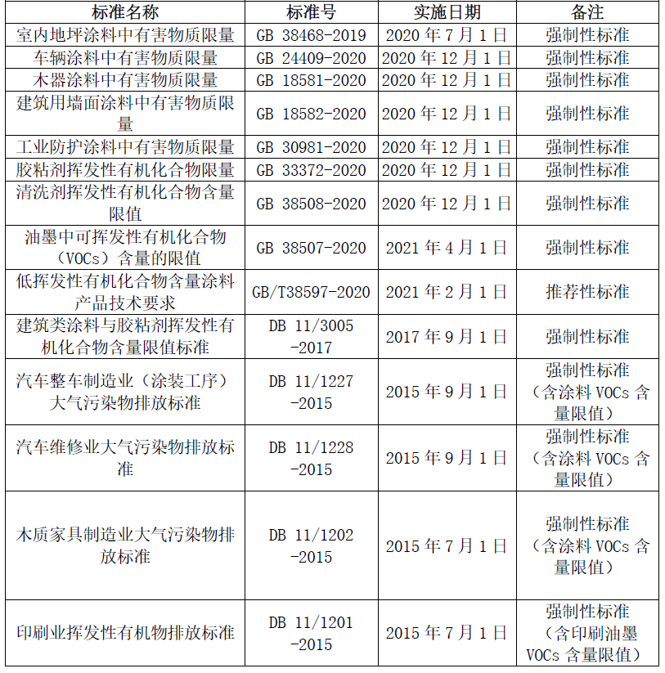

注：

1.标准具体内容可通过国家市场监管总局官网和北京市市场监管局官网查看。

2.对国家标准和北京市地方标准中不一致的，本项目执行更严的标准限值。

3.国家及北京市新发布或修订主要产品VOCs 含量限值标准的，以新发布标准为准。

**2.3 需由供应商提供设计方案、解决方案或者组织方案的采购项目，应当说明采购标的的功能、应用场景、目标等基本要求**

1. 项目服务团队方案

功能、应用场景、目标：供应商应制定合理可行的项目服务团队方案要求服务团队专业齐全、配置合理、人员结构科学合理、岗位职责明确，确保所投设备到货后，有专业的人员进行安装调试、配合验收培训等服务。

1. 进度保障组织方案

功能、应用场景、目标：供应商应制定合理可行的进度保障组织方案，通过优化组织程序，提高工作效率、加强进度控制保障等多种手段，确保项目能按期完成。

1. 售后服务及培训组织解决方案

功能、应用场景、目标：供应商应制定合理完善的售后服务解决方案及科学、合理的培训组织方案，按照国家有关要求及本项目实际情况，最大限度的保证本项目所购设备质保期内外均可以连续、稳定运行，对采购人及相关部门使用人员进行及时有效的培训，确保其能正确使用相关系统及功能。

1. 产品稳定可靠性

功能、应用场景、目标：功能是评估投标设备在技术成熟度、性能稳定性、耐用性及核心技术先进性方面的表现。其应用场景适用于需要设备长期连续运行、对精度和稳定性要求较高的项目环境，确保项目执行过程中设备不会因故障或性能波动影响整体效率与质量。该项评审的目标是通过甄别技术方案成熟、经市场长期验证、能满足项目连续性与精度需求的设备方案，保障整个系统的稳定运行与可持续维护。

**3. 履约验收方案**

（1）履约验收的主体、时间、方式：采购人有权对供应商交付的产品进行验收，供应商完成产品交付及培训等各阶段工作后，应向采购人提出验收申请。

（2）履约验收程序：采购人根据合同约定对供应商提交的成果进行验收，验收合格的，视为供应商已交付工作成果。验收不合格的，供应商应当在10日内按照采购人要求进行返工或调整，并重新提交采购人验收。供应商因此未能按时交付或经整改后仍未通过采购人验收的，应按本合同约定承担逾期交付的违约责任。

（3）履约验收的内容：针对招标文件的每一项商务、技术要求进行验收。

（4）验收标准：供应商为采购人提供的服务质量应符合国家或相关行业的标准。供应商为采购人提供的服务质量符合国家、北京市相关管理办法的规定。

**4. 项目团队要求**

（1）供应商应为本项目成立不少于3人的项目团队，其中项目负责人1名。

（2）团队其他成员配置要求：包括1名专业技术人员。

**5. 保密/知识产权要求**

供应商对项目实施中涉及到的相关数据、资料、文档等具有保密的义务，并应按照相应保密规定执行。

本项目所形成的数据成果归采购人所有。未经采购人同意，供应商不得以商业目的使用该资料或者开发和生产其他产品。